Действие табака на организм подростка
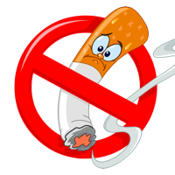
О вреде курения знают абсолютно все подростки, в наше время антитабачную пропаганду начинают вести еще с начальных классов. Вот только количество подростков с сигаретой от этого не уменьшается. Согласно статистике, в нашей стране, как в прочем и за рубежом, уже к 13-14 годам больше половины школьников пробуют курить, причем примерно треть из них серьезно «подсаживается» на сигареты.
А ведь особое влияние курения на подростков сегодня является доказанным фактом, но, почему-то, это никого не останавливает. Чем же отличается растущий организм от уже сформировавшегося и почему медики так опасаются подросткового курения?
Особенный вред курения для детей и подростков обусловлен физиологией еще незрелого организма.
Человек растет и развивается довольно долго, иногда до 23 лет.
Чтобы организм нормально сформировался, все эти годы к его клеткам должно поступать нужное количество кислорода и питательных веществ.
Но ни в коем случае не токсинов — в том числе и из табачного дыма.
И если ребенок решил начать курить в раннем возрасте, прогнозы могут быть самыми неутешительными. Так, юные курильщики начинают жаловаться на одышку при подъеме по лестнице уже 12-15 лет, всего через 1-2 года после начала курения и это далеко не самые страшные последствия этой пагубной привычки. Сколько сантиметров роста или килограммов мышечной массы потеряет на этом подросток точно сказать нельзя, но вот то, что у курящих школьников в несколько раз чаще развивается анемия, близорукость, отставание в физическом развитии и ухудшение памяти, мыслительных процессов и зрения – уже доказанный факт.
Курение вредно не только само по себе, но и как фактор, нарушающий нормальный режим труда и отдыха подростка. Вместо того, чтобы поесть или отдохнуть на переменах, он несется туда, где можно быстро и «из-под полы» затянуться или постоять в облаке табачного дыма.
Он вынужден обманывать родителей, учителей и других взрослых, пряча сигареты, а значит – страдает и его нервная система, и отношения в семье. Такое курение – это постоянный стресс, к которому присоединяются нехватка свежего воздуха и снижение физической активности, а много вы видели курящих подростков – спортсменов?
В результате, школьники начинают хуже учиться, у них сужается круг интересов и возникают первые проблемы со здоровьем. К сожалению, сигарета – это яд, который действует постепенно, а перспектива серьезно заболеть через 10-15 лет редко пугает подростков. А в силу возрастных особенностей до конца осознать, какое негативное оказывают влияние сигареты и никотин на подростков, они еще не могут.
Табачный дым содержит более 7 тысяч веществ, из 250 вредных и более 70 доказанных канцерогенов. Среди них такие убийцы и канцерогены, как монооксид углерода (угарный газ), никотин, цианистый водород, акролеин, диоксид азота, табачные N-нитрозамины, пиридин, квинолин и другие яды.
Курить или не курить: выбор за вами!
В настоящее время Минздрав РФ разработал проект антитабачной концепции осуществления государственной политики противодействия потреблению табака на 2018-2022 годы и дальнейшую перспективу. Эта концепция предполагает повышение цен на сигареты и другие табачные изделия, а также полный запрет курения в следующих общественных местах:
- На общей площади коммунальных квартир;
- На остановках общественного транспорта и на расстоянии 3 м от них;
- На расстоянии 3 м от входов в здания торговых центров;
- В подземных и надземных переходах;
- В личном транспорте в присутствии детей.

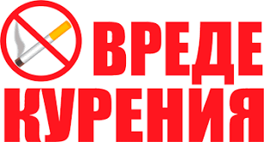
Курить или не курить: выбор за вами!
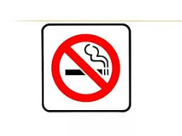
Табак убивает курильщиков

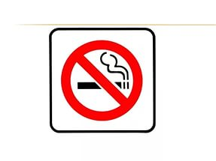
Курение вредит здоровью и убивает людей вокруг
курильщика
Курение вредит здоровью и убивает детей
Курение вызывает сильнейшую зависимость,
сравнимую по силе с героиновой
Не бывает безопасного табака

